EL CUADRADO

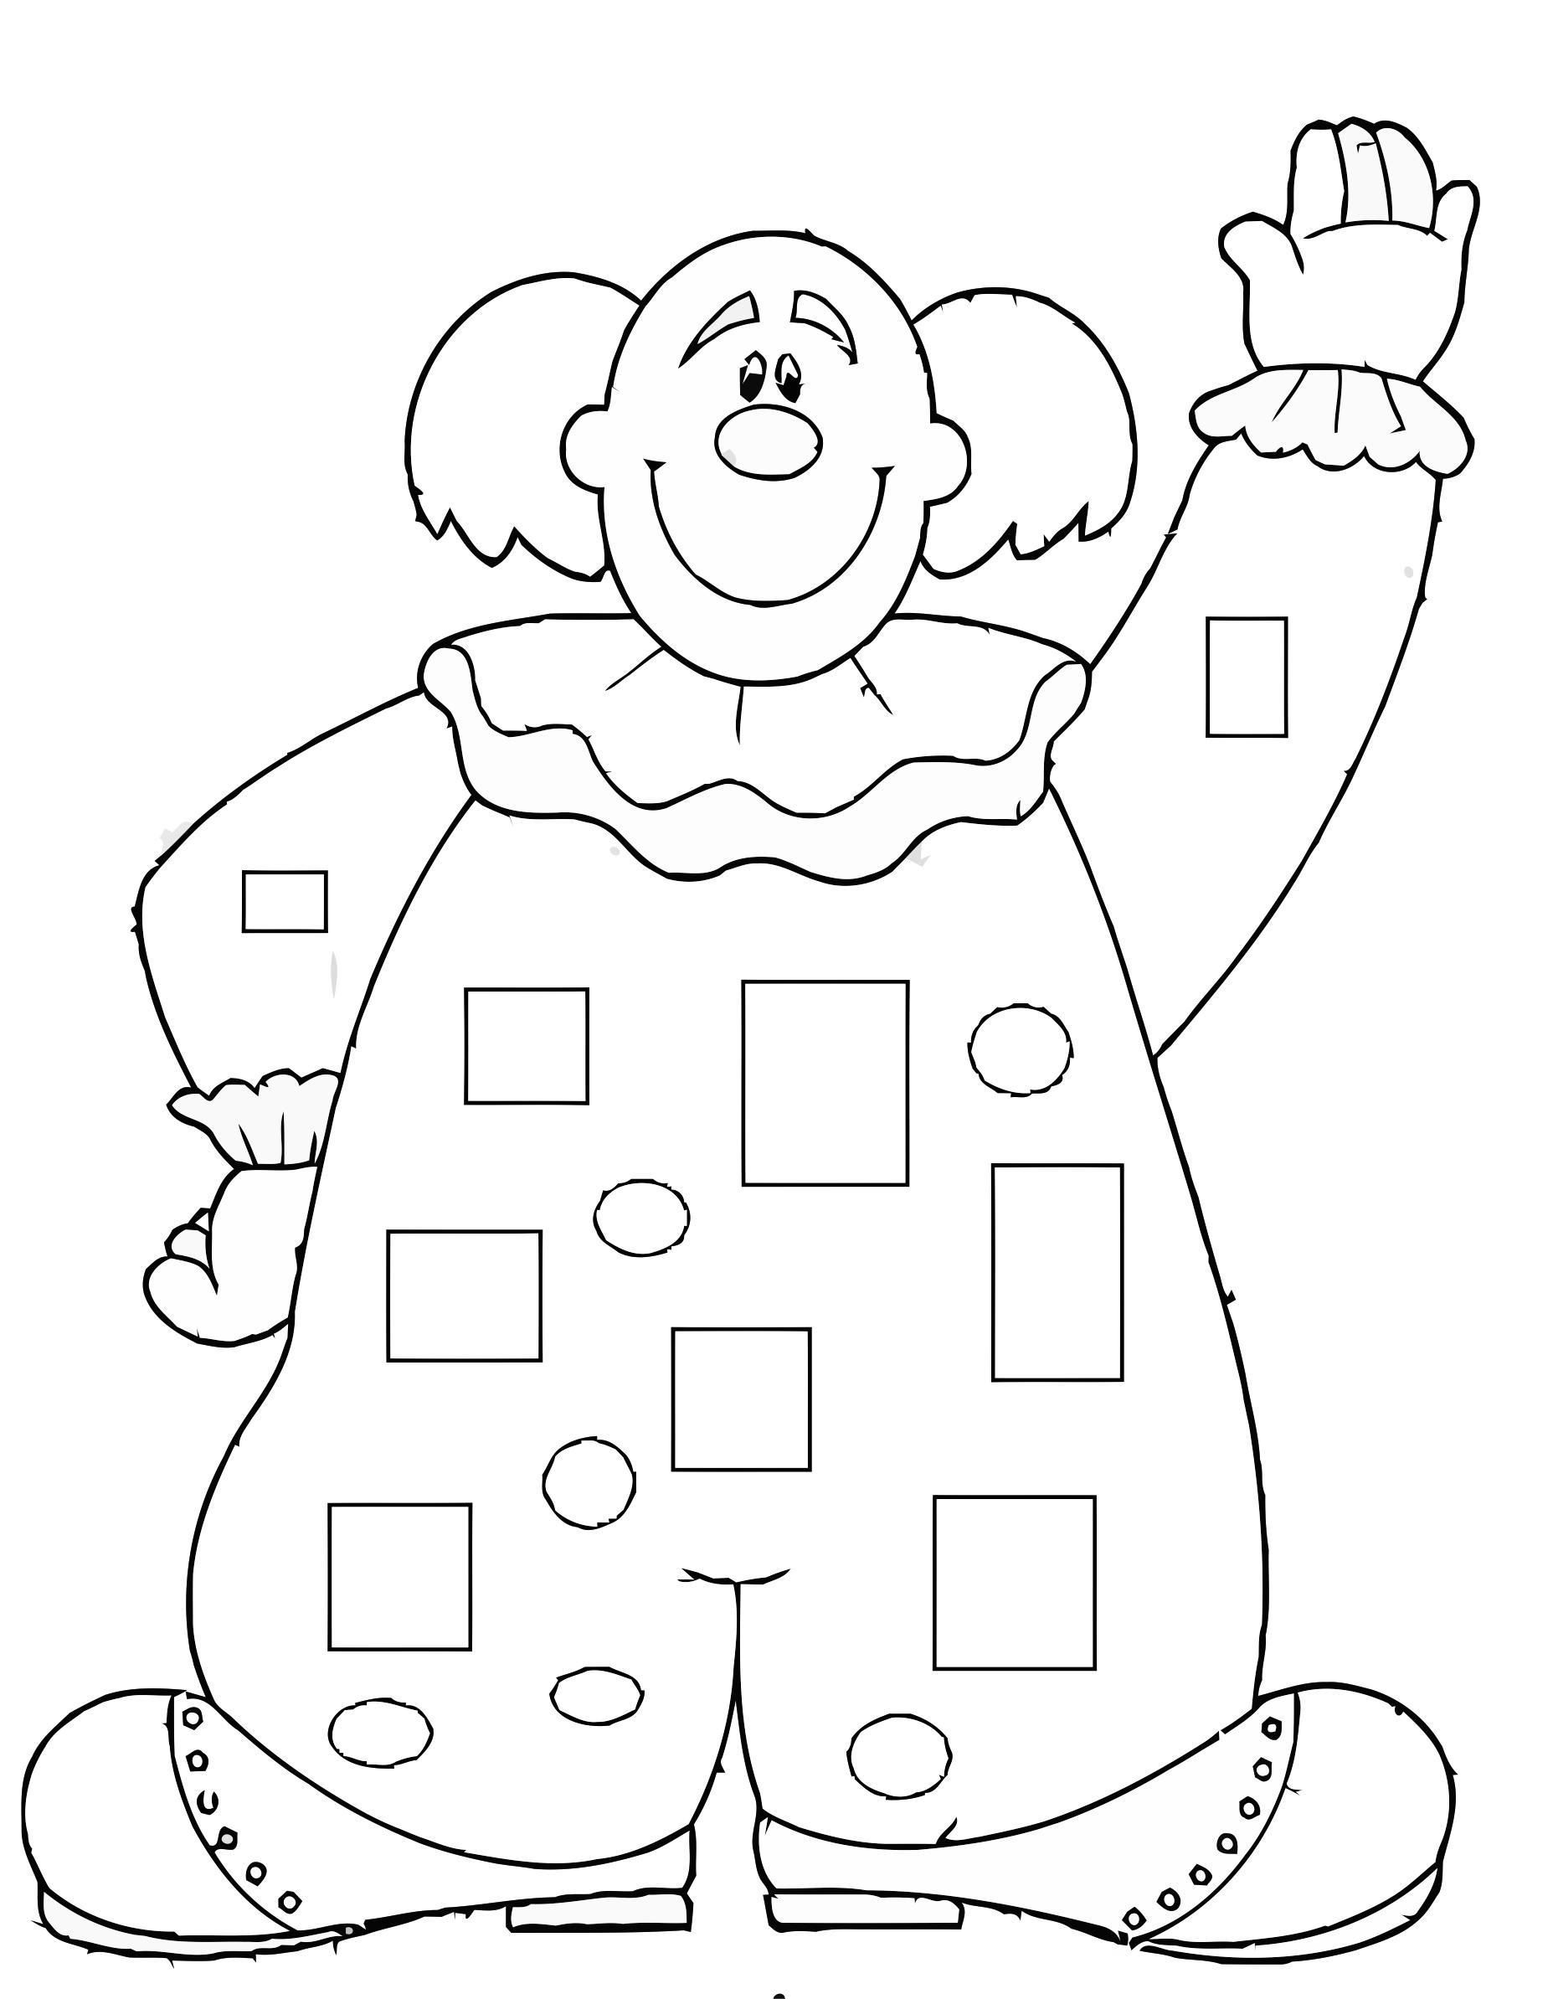
Colorea el cuadrado de azul de la ropa del payaso.

Pinta los objetos que tengan la forma del cuadrado.

